Приложение №2
к Договору безвозмездного оказания услуг
от «___» _______________ 2025 г. № ____
Сведения о поступивших в приют для животных
животных без владельцев и животных, от права собственности на которых владельцы отказались,
в информационно-телекоммуникационной сети «Интернет»

Фото | Дата отлова | Населенный пункт и адрес отлова | Вид,  пол,  порода | Прибли-зительный возраст | Окрас, характерис-тика волосяного покрова | Наличие ошейника (шлейки), одежды, клетки, переноски, иного транспор-тировоч-ного устройства | Особые отметины и приметы | Наличие / отсутст-вие стерили-зации / кастра-ции | Физическое состояние животного, особенности походки, передвижения, в том числе вследствие травм | Присвоенный идентификационный номер при маркировании  и чипировании | Дата и причина выбытия животного из приюта
1 | 2 | 3 | 4 | 5 | 6 | 7 | 8 | 9 | 10 | 11 | 12
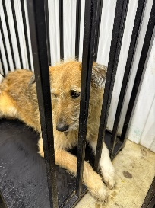 | 29.01.2025г. | Челябинский ГО, с.Калачево, ул.Школьная, д.17 | Собака,  сука,  б\п | 3г | рыжий | Нет | Вес 20 кг; высота в холке 48 см | Нет | Удовлетворительное | Бирка №142641а36  Чип 900215007905146  Дело №46  Карточка учета № 1 | 21.02.2025 ПМО
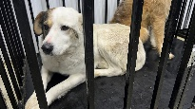 | 29.01.2025г. | Челябинский ГО, с.Калачево, ул.Сельская, д.20 | Собака,  сука,  б\п | 2г | белый | Нет | Вес 18 кг; высота в холке 49 см | Нет | Удовлетворительное | Бирка №19b507799  Чип 900215007905158  Дело №46  Карточка учета № 2 | 21.02.2025 ПМО
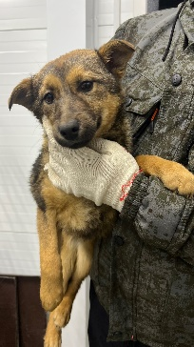 | 29.01.2025г. | Челябинский ГО, с.Калачево, ул.Сельская, д.20 | Собака,  сука,  б\п | 6м | Рыже-черный | Нет | Вес 10 кг; высота в холке 38 см | Нет | Удовлетворительное | Бирка №1401562b9  Чип 900215007905150  Дело №46  Карточка учета № 3 | 21.02.2025 ПМО
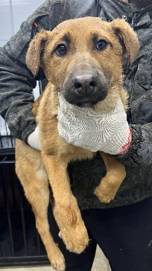 | 29.01.2025г. | Челябинский ГО, с.Калачево, ул.Сельская, д.18 | Собака,  сука,  б\п | 6м | рыжий | Нет | Вес 10 кг; высота в холке 38 см | Нет | Удовлетворительное | Бирка №16аb53808  Чип 900215007905155  Дело №46  Карточка учета № 4 | 21.02.2025 ПМО
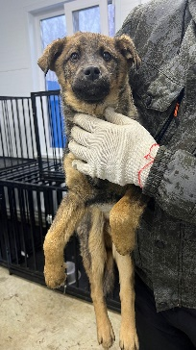 | 29.01.2025г. | Челябинский ГО, с.Калачево, ул.Сельская, д.16 | Собака,  сука,  б\п | 2г | Рыже-черный | Нет | Вес 10 кг; высота в холке 36 см | Нет | Удовлетворительное | Бирка №11353а473  Чип 900215007905152  Дело №46  Карточка учета № 5 | 21.02.2025 ПМО
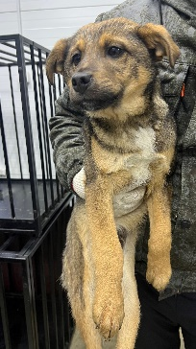 | 29.01.2025г. | Челябинский ГО, с.Калачево, ул.Сельская, д.20 | Собака,  кобель,  б\п | 6м | Черно-рыжий | Нет | Вес 10 кг; высота в холке 38 см | Нет | Удовлетворительное | Бирка №1655b3237  Чип 900215007905153  Дело №46  Карточка учета №6 | 21.02.2025 ПМО
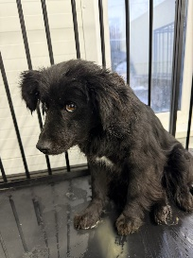 | 29.01.2025г. | Челябинский ГО, с.Калачево, ул.Набережная, д.10 | Собака,  сука,  б\п | 2г | черный | Нет | Вес 14 кг; высота в холке 36 см | Нет | Удовлетворительное | Бирка №125а59206  Чип 900215007905157  Дело №46  Карточка учета №7 | 21.02.2025 ПМО
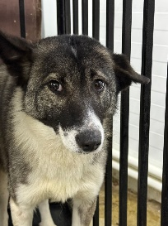 | 29.01.2025г. | Челябинский ГО, с.Калачево, ул.Набережная ,д.10 | Собака,  сука,  б\п | 2г | Серо-белый | Нет | Вес 17 кг; высота в холке 42 см | Нет | Удовлетворительное | Бирка №1336а9356  Чип 900215007905156  Дело №46  Карточка учета №8 | 21.02.2025 ПМО
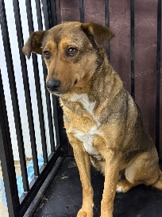 | 29.01.2025г. | Челябинский ГО, с.Калачево, ул.Сельская, д.20 | Собака,  сука,  б\п | 3г | чепрачный | Нет | Вес 16 кг; высота в холке 40 см | Нет | Удовлетворительное | Бирка №1033033а3  Чип 900215007905159  Дело №46  Карточка учета № 9 | 21.02.2025 ПМО
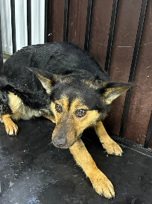 | 29.01.2025г. | Челябинский ГО, с.Калачево, ул.Заречная, д.41 | Собака,  кобель,  б\п | 5л | Черно-рыжий | Нет | Вес 16 кг; высота в холке 3 см | Нет | Удовлетворительное | Бирка №1406289b0  Чип 900215007905160  Дело №46  Карточка учета №10 | 03.02.2025 ПВ

